
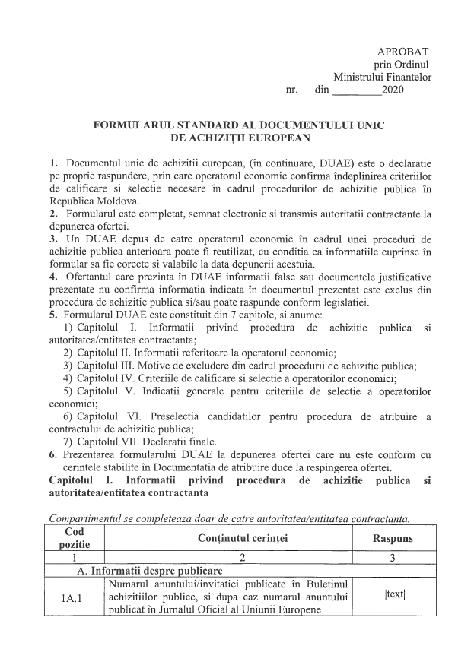


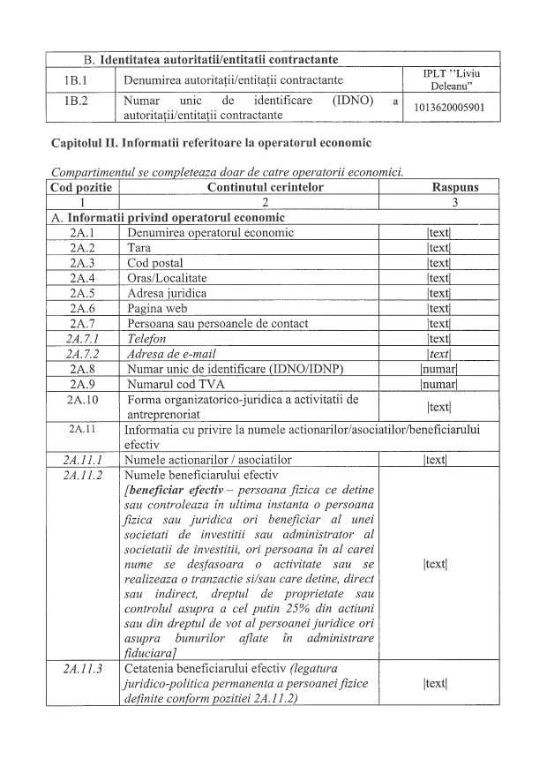
B. Identitatea autoritatii/entitatii contractante
1
B.
1
Denumirea autoritatii/entitatii contractante
3

3
IPLT ’’Liviu
Deleanu”
IB.2
(
a
IDNO)
Numar
unic
de
identificare
autoritatii/entitatii contractante
__________
2
_________
2
---------------------------------------------------------------
1013620005901
Capitolul Ho Informatii referitoare la operatorul economic
Compartimentul se completeaza doar de catre operatorii economici.
Cod pozitie
Continutul cerintelor
Raspims
1
2
3
A.
Informatii privind operatorul economic
2
A.
1
Denumirea operatorul economic
text
2
A.
2
Tara
text
2
A.
3
Cod postal
text
2
A.
4
Oras/Localitate
text
5
2
A.
Adresa juridica
text
A.
2
6
Pagina web
text
7
2
A.
Persoana sau persoanele de contact
text
2A.7.1
Telefon
text
2A.7.2
Adresa de e-mail
text
2
A.
8
Numar unic de identificare (IDNO/IDNP)
r
luma
,r
2
A.
9
Numarul cod TYA
|numar|
2A.10
Forma organizatorico-juridica a activitatii de
antreprenoriat
]
text
[
2A.11
Informatia cu privire la numele actionarilor/asociatilor/beneficiarului
efectiv
2
A.
11.1
Numele actionarilor / asociatilor
text
2
A.
11.2
Numele beneficiarului efectiv
[
beneficiar efectiv

-

persoana fizica ce detine

sau controleaza in ultima instanta о persoana

fizica sau juridica ori beneficiar al unei

societati de investitii sau administrator al

societatii de investitii, ori persoana in al carei

nume se desfasoara о activitate sau se

realizeaza о tranzactie si/sau care detine, direct

sau
indirect,
dreptul de proprietate sau

controlul asupra a cel putin 25% din actiuni

sau din dreptul de vot al persoanei juridice ori

administrare
bunurilor
asupra
aflate
in

fiduciaraj
|text|
2
A.
11.3
Cetatenia beneficiarului efectiv
(
legatura

juridico-politica permanenta a persoanei fizice

definite conform pozitiei 2A.11.2)
[
text
]

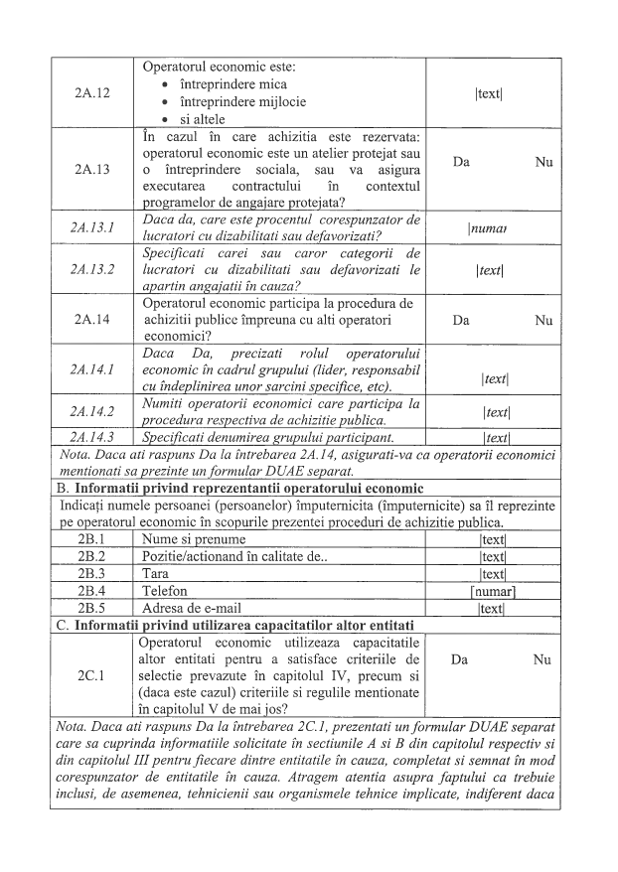


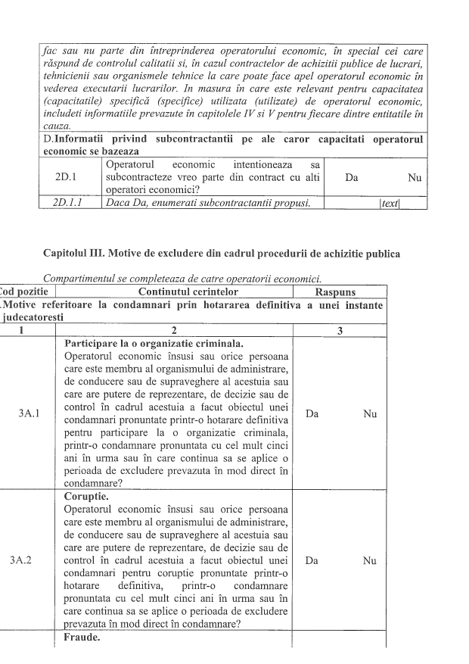

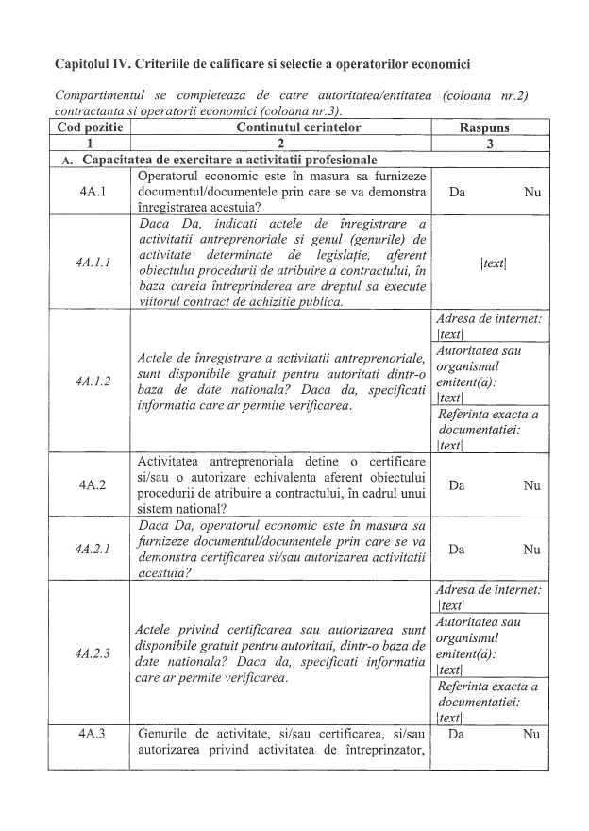
Capitolul IV. Criteriile de calificare si selectie a operatorilor economici
Compartimentul se completeaza de catre autoritatea/entitatea (coloana nr.2)

contractanta si operatorii economici (coloana nr. 3).
_____________
______________
Cod pozitie
Continutul cerintelor
Raspuns
1
2
3
A.
Capacitatea de exercitare a activitatii profesionale
A.
1
4
Operatorul economic este in masura sa fumizeze
documentul/documentele prin care se va demonstra
inregistrarea acestuia?
Da
Nu
4A.1.1
Daca Da,
indicati actele de inregistrare a

activitatii antreprenoriale si genul (genurile) de

activitate
determinate
de
legislate,
aferent

obiectului procedurii de atribuire a contractului, in

baza careia intreprinderea are dreptul sa execute

viitorul contract de achizitie publica.
\text\
4A.1.2
Actele de inregistrare a activitatii antreprenoriale,

sunt disponibile gratuit pentru autoritati dintr-o

baza de date nationala? Daca da, specificati

informatia care ar permite verificarea.
Adresa de internet:

\text\
Autoritatea sau
organismul
emitent(a):
\text\
Referinta exacta a
documentatiei:
\text\
4
A.
2
Activitatea antreprenoriala detine о certificare
si/sau о autorizare echivalenta aferent obiectului
procedurii de atribuire a contractului, in cadrul unui
sistem national?
Nu
Da
4A.2.1
Daca Da, operatorul economic este in masura sa

fumizeze documentul/documentele prin care se va

demonstra certificarea si/sau autorizarea activitatii

acestuia?
Da
Nu
4A.2.3
Actele privind certificarea sau autorizarea sunt

disponibile gratuit pentru autoritati, dintr-o baza de

date nationala? Daca da, specificati informatia

care ar permite verificarea.
Adresa de internet:

|
text\
Autoritatea sau

organismul

emitent(a):

\text\
Referinta exacta a
documentatiei:
\text\
4
A.
3
Genurile de activitate, si/sau certificarea, si/sau
autorizarea privind activitatea de intreprinzator,
Da
Nu

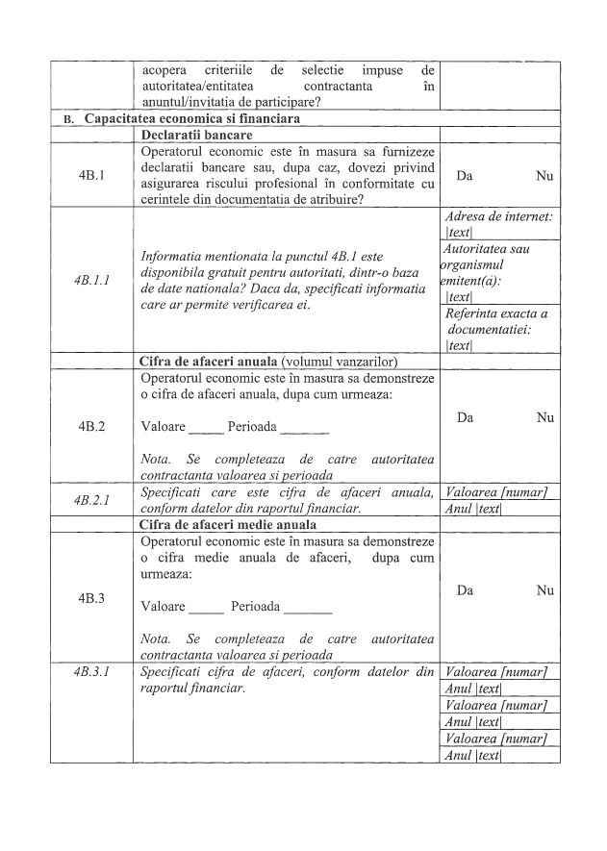
impuse
acopera
criteriile
de
selectie
de
contractanta
in
autoritatea/entitatea
anuntul/invitatia de participare?
В.
Capacitatea economica si financiara
Declaratii bancare
4
B.
1
Operatorul economic este in masura sa fumizeze
declaratii bancare sau, dupa caz, dovezi privind
asigurarea riscului profesional in conformitate cu
cerintele din documentatia de atribuire?
Da
Nu
4B.1.1
Informatia mentionata la punctul 4B. 1 este

disponibila gratuit pentru autoritati, dintr-o baza

de date nationala? Daca da, specificati informatia

care arpermite verificarea ei.
Adresa de internet:

\text\
Autoritatea sau
organismul
emitent(a):
\text\
Referinta exacta a
documentatiei:
\text\
Cifra de afaceri anuala
(
volumul vanzarilor
)
B.
2
4
Operatorul economic este in masura sa demonstreze
о cifra de afaceri anuala, dupa cum urmeaza:
Valoare
Perioada
No la.
Se
completeaza
de
catre
autoritatea

contractanta valoarea si perioada
Da
Nu
4B.2.1
Specificati care este cifra de afaceri anuala,

conform datelor din raportul financiar.
Valoarea [numar]
Anul text
Cifra de afaceri medie anuala
3
B.
4
Operatorul economic este in masura sa demonstreze
о cifra medie anuala de afaceri,
dupa cum
urmeaza:
Valoare
Perioada
autoritatea
Nota.
Se
completeaza
de
catre

contractanta valoarea si perioada
Nu
Da
4B.3.1
Specificati cifra de afaceri, conform datelor din

raportul financiar.
Valoarea [numar]
Anul text
Valoarea [numar]
Anul text
Valoarea [numar]
Anul text

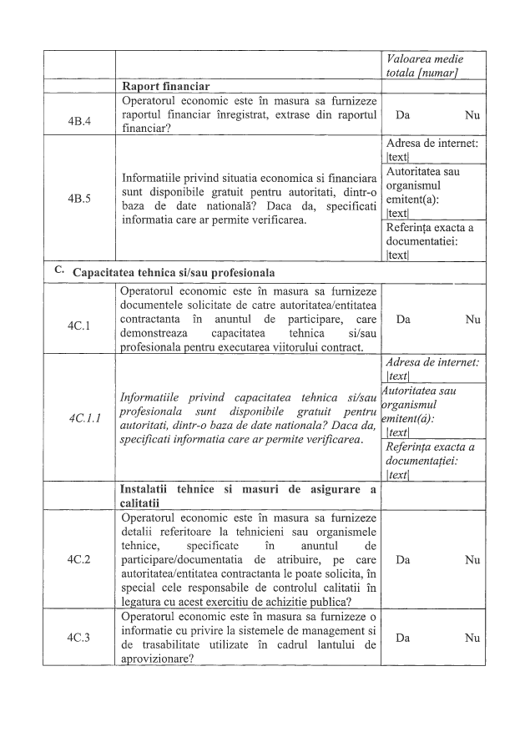
Valoarea medie

totala [numar
/
Raport financiar
4
4
B.
Operatorul economic este in masura sa fumizeze
raportul financiar inregistrat, extrase din raportul
financiar?
Da
Nu
5
4
B.
Informatiile privind situatia economica si fmanciara
sunt disponibile gratuit pentru autoritati, dintr-o
baza de date nationals? Daca da, specificati
informatia care ar permite verificarea.
Adresa de internet:
|text|
Autoritatea sau
organismul
emitent(a):
|text|
Referinta exacta a
5
documentatiei:
|text|
c- Capacitatea tehnica si/sau profesionala
1
C.
4
Operatorul economic este in masura sa fumizeze
documentele solicitate de catre autoritatea/entitatea
contractanta
in
anuntul
de
participare,
care
capacitatea
demonstreaza
si/sau
tehnica
profesionala pentru executarea viitomlui contract.
Da
Nu
4C.1.1
Informatiile privind capacitatea tehnica si/sau

disponibile
profesionala
sunt
gratuit pentru

autoritati, dintr-o baza de date nationala? Daca da,

specificati informatia care ar permite verificarea.
Adresa de internet:

|
text\
Autoritatea sau
organismul
emitent(a):
|
text\
Referinta exacta a

documentatiei:
у
\text\
Instalatii tehnice si masuri de asigurare a

calitatii
4
C.
2
Operatorul economic este in masura sa fumizeze
detalii referitoare la tehnicieni sau organismele
tehnice,
specificate
in
anuntul
de
participare/documentatia de atribuire, pe care
autoritatea/entitatea contractanta le poate solicita, in
special cele responsabile de controlul calitatii in
legatura cu acest exercitiu de achizitie publica?
Da
Nu
4
C.
3
Operatoml economic este in masura sa fumizeze о
informatie cu privire la sistemele de management si
de trasabilitate utilizate in cadml lantului de
aprovizionare?
Da
Nu

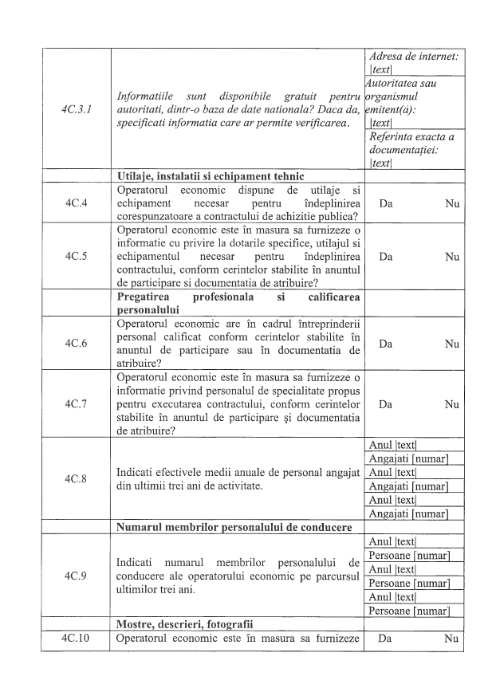
4C.3.1
Informatiile
sunt
disponibile
gratuit
pentru

autoritati, dintr-o baza de date nationala? Daca da,

specificati informatia care ar permite verificarea.
Adresa de internet:

|
text\
Autoritatea sau
organismul
emitent(a):
\text\
Referinta exacta a

documentatiei:
У
\text\
Utilaje, instalatii si echipament tehnic
C.
4
4
Operatorul
si
dispune
de
utilaje
economic
pentru
Tndeplinirea
echipament
necesar
corespunzatoare a contractului de achizitie publica?
Da
Nu
C.
4
5
Operatorul economic este in masura sa fumizeze о
informatie cu privire la dotarile specifice, utilajul si
echipamentul
necesar
pentru
indeplinirea
contractului, conform cerintelor stabilite in anuntul
de participare si documentatia de atribuire?
Da
Nu
calificarea
si
Pregatirea
profesionala

personalului
6
4
C.
Operatorul economic are in cadrul intreprinderii
personal calificat conform cerintelor stabilite in
anuntul de participare sau in documentatia de
atribuire?
Da
Nu
4
C.
7
Operatorul economic este in masura sa fumizeze о
informatie privind personalul de specialitate propus
pentru executarea contractului, conform cerintelor
stabilite in anuntul de participare §i documentatia
de atribuire?
Da
Nu
8
4
C.
Indicati efectivele medii anuale de personal angajat
din ultimii trei ani de activitate.
Anul
text
Angajati [numarj
Anul text
Angajati [numarj
Anul
text
Angajati [numar'
Numarul membrilor personalului de conducere
4
C.
9
de
Indicati
numarul
membrilor
personalului
conducere ale operatomlui economic pe parcursul
ultimilor trei ani.
Anul
text
Persoane [numar]
Anul
text
Persoane [numar]
Anul
text
Persoane [numar'
Mostre, descrieri, fotografii
4C.10
Operatoml economic este in masura sa fumizeze
Nu
Da

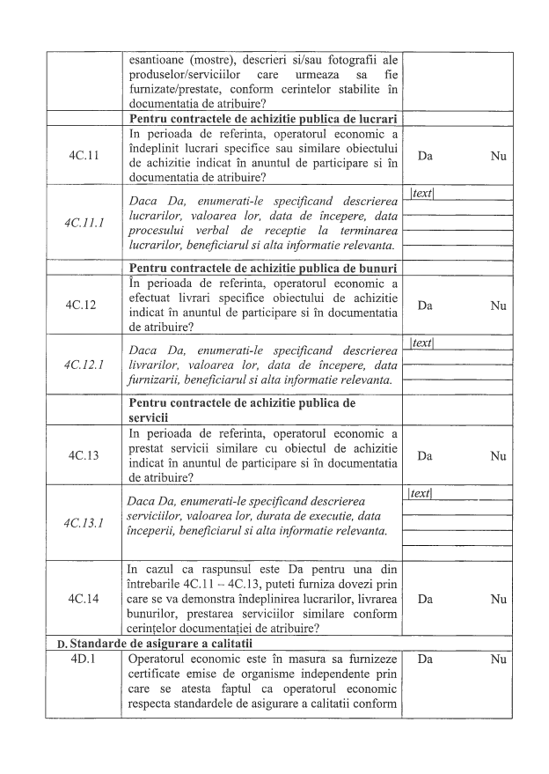
esantioane (mostre), descrieri si/sau fotografii ale
produselor/serviciilor
care
urmeaza
sa
fie
furnizate/prestate, conform cerintelor stabilite in
documentatia de atribuire?
Pentru contractele de achizitie publica de lucrari
4C.11
In perioada de referinta, operatorul economic a
indeplinit lucrari specifice sau similare obiectului
de achizitie indicat in anuntul de participare si in
documentatia de atribuire?
Da
Nu
4C.11.1
Daca Da, enumerati-le specificand descrierea

lucrarilor, valoarea lor, data de incepere, data

procesului verbal de receptie la
terminarea

lucrarilor, beneficiarul si alta informatie relevanta.
text
Pentru contractele de achizitie publica de bunuri
4C.12
/V
In perioada de referinta, operatorul economic a
efectuat livrari specifice obiectului de achizitie
indicat in anuntul de participare si in documentatia
de atribuire?
Da
Nu
4C.12.1
Daca Da, enumerati-le specificand descrierea

livrarilor, valoarea lor, data de incepere, data

furnizarii, beneficiarul si alta informatie relevanta.
text
Pentru contractele de achizitie publica de

servicii
4C.13
In perioada de referinta, operatorul economic a
prestat servicii similare cu obiectul de achizitie
indicat in anuntul de participare si in documentatia
de atribuire?
Da
Nu
4C.13.1
Daca Da, enumerati-le specificand descrierea

serviciilor, valoarea lor, durata de executie, data

inceperii, beneficiarul si alta informatie relevanta.
text
4C.14
In cazul ca raspunsul este Da pentru una din
intrebarile 4C.11 - 4C.13, puteti fumiza dovezi prin
care se va demonstra indeplinirea lucrarilor, livrarea
bunurilor, prestarea serviciilor similare conform
cerintelor documentatiei de atribuire?
•>
•>
Da
Nu
D. Standarde de asigurare a calitatii
4
D.
1
Operatorul economic este in masura sa fumizeze
certificate emise de organisme independente prin
care se atesta faptul ca operatorul economic
respecta standardele de asigurare a calitatii conform
Da
Nu

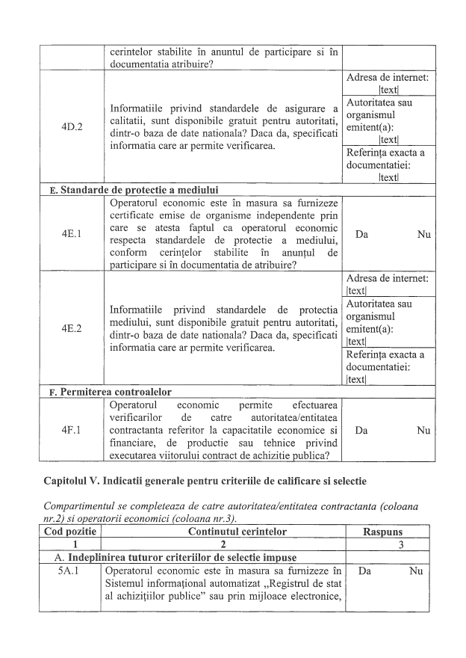
cerintelor stabilite in anuntul de participare si in
documentatia atribuire?
4
D.
2
Informatiile privind standardele de asigurare a
calitatii, sunt disponibile gratuit pentru autoritati,
dintr-o baza de date nationala? Daca da, specificati
informatia care ar permite verificarea.
Adresa de internet:
|text|
Autoritatea sau
organismul
emitent(a):
|text|
Referinta exacta a
9
documentatiei:
Itextl
E. Standarde de protectie a mediului
E.
4
1
Operatorul economic este in masura sa fumizeze
certificate emise de organisme independente prin
care se atesta faptul ca operatorul economic
respecta standardele de protectie a mediului,
conform
cerintelor
stabilite
in
anuntul
de
9

5
participare si in documentatia de atribuire?
Da
Nu
2
E.
4
privind
standardele
de
protectia
Informatiile
mediului, sunt disponibile gratuit pentru autoritati,
dintr-o baza de date nationala? Daca da, specificati
informatia care ar permite verificarea.
Adresa de internet:
|text|
Autoritatea sau
organismul
emitent(a):
|text|
Referinta exacta a
9
documentatiei:
|text|
F. Permiterea controalelor
4
F.
1
Operatorul
economic
permite
efectuarea
verificarilor
autoritatea/entitatea
de
catre
contractanta referitor la capacitatile economice si
de productie
financiare,
sau tehnice privind
executarea viitorului contract de achizitie publica?
Da
Nu
Capitolul V. Indicatii generale pentru criteriile de calificare si selectie
Compartimentul se completeaza de catre autoritatea/entitatea contractanta (coloana

nr.2) si operatorii economici (coloana m3).
____________________
_____________
Cod pozitie
Continutul cerintelor
Raspuns
1
2
3
A.
Indeplinirea tuturor criteriilor de selectie impuse
5
A.
1
Operatorul economic este in masura sa fumizeze in
Sistemul informational automatizat „Registml de stat
al achizitiilor publice” sau prin mijloace electronice,
Da
Nu

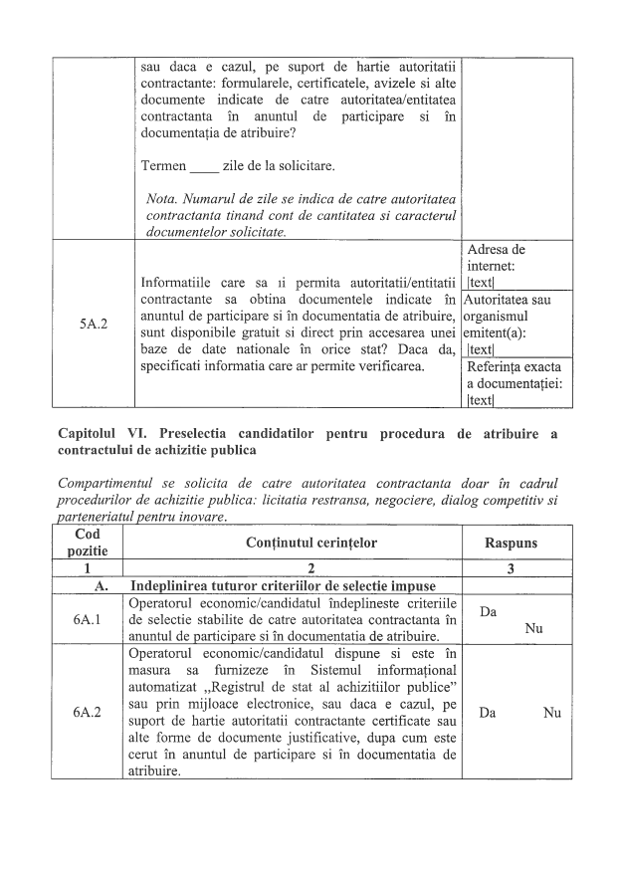
sau daca e cazul, pe suport de hartie autoritatii
contractante: formularele, certificated, avizele si alte
documente indicate de catre autoritatea/entitatea
in
contractanta
in
anuntul
de
participare
si
documentatia de atribuire?
3
Termen
zile de la solicitare.
Nota. Numarul de zile se indica de catre autoritatea

contractanta tinand cont de cantitatea si caracterul

documentelor solicitate.
2
5
A.
Informatiile care sa li permita autoritatii/entitatii
contractante sa obtina documentele indicate in
anuntul de participare si in documentatia de atribuire,
sunt disponibile gratuit si direct prin accesarea unei
baze de date nationale in orice stat? Daca da,
specificati informatia care ar permite verificarea.
Adresa de
internet:
[
textj
Autoritatea sau
organismul
emitent(a):
|text|
Referinta exacta
3
a documentatiei:
3
|text|
Capitolul VI. Preselectia candidatilor pentru procedure de atribuire a

contractului de achizitie publica
Compartimentul se solicita de catre autoritatea contractanta doar in cadrul

procedurilor de achizitie publica: licitatia restransa, negociere, dialog competitiv si

parteneriatul pentru inovare.
________________________________
_____________
Cod
pozitie
Continutul cerintelor
3

3
Raspuns
1
2
3
A.
Indeplinirea tuturor criteriilor de selectie impuse
A.
6
1
Operatorul economic/candidatul indeplineste criteriile
de selectie stabilite de catre autoritatea contractanta in
anuntul de participare si in documentatia de atribuire.
Da
Nu
6
A.
2
Operatorul economic/candidatul dispune si este in
sa
masura
fumizeze
in
Sistemul
informational
3
automatizat „Registrul de stat al achizitiilor publice”
sau prin mijloace electronice, sau daca e cazul, pe
suport de hartie autoritatii contractante certificate sau
alte forme de documente justificative, dupa cum este
cerut in anuntul de participare si in documentatia de
atribuire.
Da
Nu

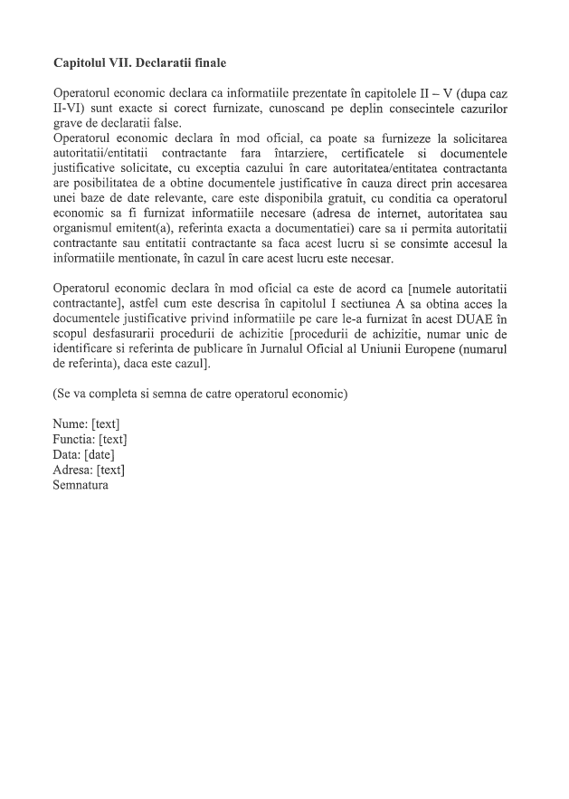
Capitolul VII. Declaratii finale
Operatorul economic declara ca informatiile prezentate in capitolele II - V (dupa caz
II-VI) sunt exacte si corect fumizate, cunoscand pe deplin consecintele cazurilor
grave de declaratii false.
Operatorul economic declara in mod oficial, ca poate sa fumizeze la solicitarea
autoritatii/entitatii
contractante
fara
intarziere,
certificatele
si
documentele
justificative solicitate, cu exceptia cazului in care autoritatea/entitatea contractanta
are posibilitatea de a obtine documentele justificative in cauza direct prin accesarea
unei baze de date relevante, care este disponibila gratuit, cu conditia ca operatorul
economic sa fi fumizat informatiile necesare (adresa de internet, autoritatea sau
organismul emitent(a), referinta exacta a documentatiei) care sa li permita autoritatii
contractante sau entitatii contractante sa faca acest lucru si se consimte accesul la
informatiile mentionate, in cazul in care acest lucru este necesar.
Operatorul economic declara in mod oficial ca este de acord ca [numele autoritatii
contractante], astfel cum este descrisa in capitolul I sectiunea A sa obtina acces la
documentele justificative privind informatiile pe care le-a fumizat in acest DUAE in
scopul desfasurarii procedurii de achizitie [procedurii de achizitie, numar unic de
identificare si referinta de publicare in Jumalul Oficial al Uniunii Europene (numarul
de referinta), daca este cazul].
(
Se va completa si semna de catre operatoml economic
)
Nume: [text]
Functia: [text]
Data: [date]
Adresa: [text]
Semnatura

